Creo el fichero y le añado contenido con el comando nano
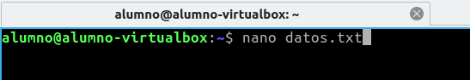

Añado el contenido, guardo con ctrl+o y cierro con ctrl+x
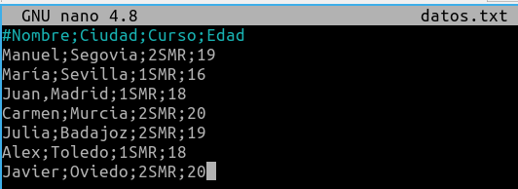

- Muestro únicamente los alumnos del archivo cuyo nombre empiece por “M”
- Grep “^M” datos.txt
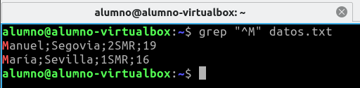

- Muestro únicamente los alumnos del archivo cuya ciudad sea Sevilla o Badajoz
- grep -E “Sevilla|Badajoz” dato.txt
-E nos permite introducir varios patrones de búsqueda
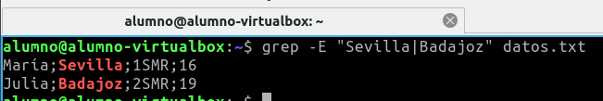
- Muestro los alumnos ordenados de mayor a menor según su edad:
- tail -n +2 datos.txt | sort -t”;” -k4.4nr datos.txt
tail -n +2: muestra todas las líneas a partir de la segunda ignorando la primera
–t”,”: indica que el delimitador entre los campos es “;”
-k4,4nr: indica que el campo en el que nos vamos a fijar es el 4º y ordenaremos forma numérica y con r de forma descendente
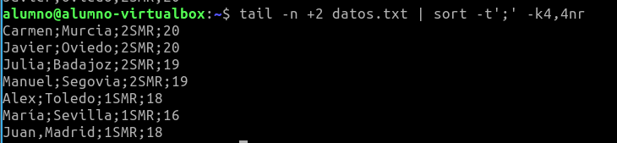

- Muestro los alumnos ordenados de menor a mayor según su edad, sin la cabecera volcando el resultado en un nuevo archivo llamado ordenados.txt:
- Sort -t”;” -k4.4nr datos.txt > ordenados.txt
En este caso al no poner la variable r en n, ordenara de menor a mayor por defecto
- Muestro únicamente las localidades de cada alumno de forma ordenada
- Awk -F”;” “(print $2)” datos.txt
-F”;”: especificamos cual es el delimitador entre los campos
Print $2: especificamos que muestre el segundo campo
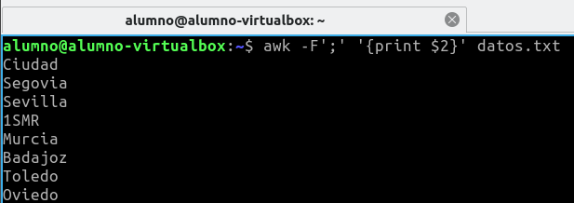

- Calcúlo el número de alumnos que están en SMR2:
- Grep -c “;2SMR” datox.txt
-c: cuenta el número de líneas que coinciden con el patrón de búsqueda
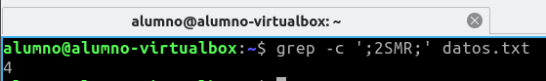

- Cuenta el número de líneas del fichero datos.txt
- wc -l datos.txt
wc (Word count)
-l: lineas
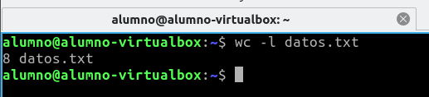
- muestro el contenido numerando las líneas
- cat -n datos.txt
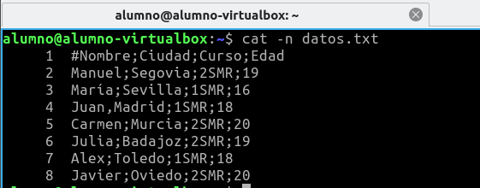

- Muestro únicamente los alumnos cuya edad este entre 20 y 29 años
- awk -F';' '$4 >= 20 && $4 <= 29' datos.txt
-F”;”: especifica el delimitador
$4 >= 20 && $4 <= 29: filtra las líneas en las cuales el cuarto campo (edad) es mayor o igual a 20 y menor o igual a 29

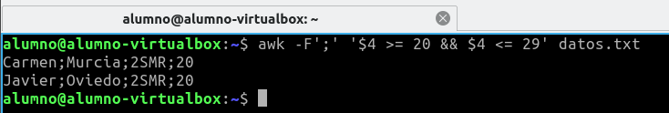

Enunciado
